

應用軟體設計實習

Kotlin HW3

任課老師 : 黃士嘉 老師

班級 : 電子三甲

學生 : 侯嘉銘 106360118

1. 實驗名稱

Kotlin HW3

1. 實驗說明

使用Kotlin語言實作Lab5，參考輕鬆學會Android Kotlin實作開發(Chapter 06) 。

Chapter 06 提示訊息元件

6.1 顯示訊息

6.2 提示訊息演練

1. 程式撰寫

Jave跟Kotlin的語法不同，我還特別上網去找相關的資料，去比較兩者不同之差異，其中有遇到一些函式，兩種的語法不同還卡關了許久。

Java的語法裡，要先宣告btn為Button，再將btn連結至layout 的Button。



Kotlin宣告btn不用指定型態，只需要直接連結即可。



在設定AlertDialog對話方塊三個按鈕時，寫法稍有不同但是大致上是一樣的寫法再加上Android Studio會自動給出題是字還會警告那些地方沒用到可以換成底線「_」。

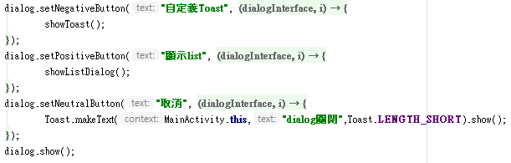

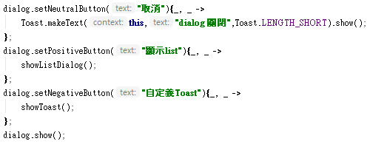

這邊因為inflate()裡面要進行連結，但是Kotlin語法跟Java語法不同，稍微上網查資料後得知不用再連結一次。

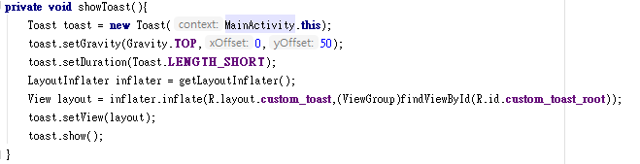

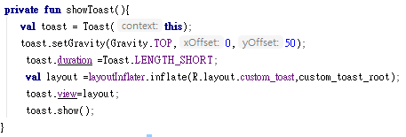

這邊需要宣告一個String，但是我在直接使用Java語法改寫發現有問題，後來才得知要使用arrayOf()，類似陣列的方法去寫。

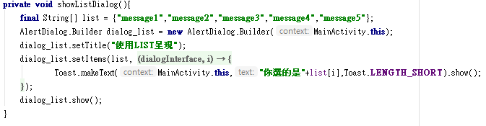

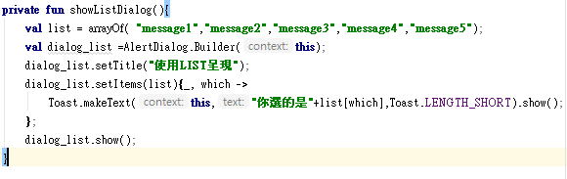

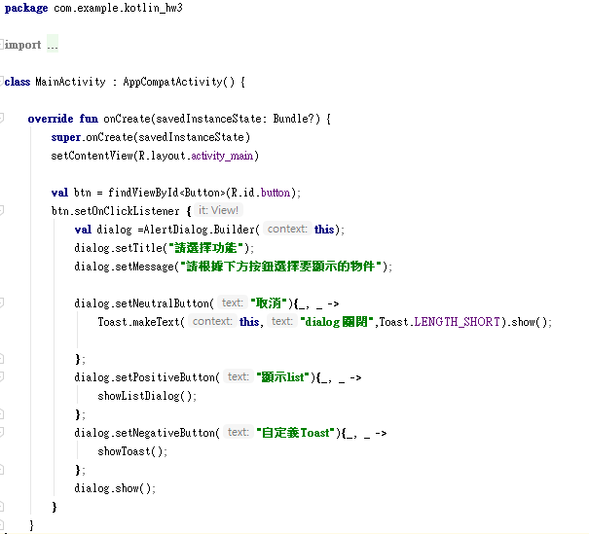

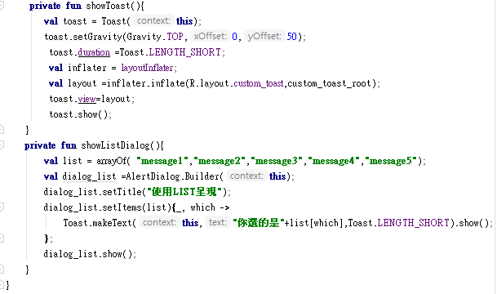

1. 模擬結果與分析(附圖)

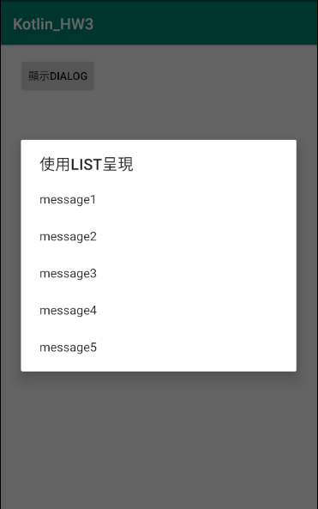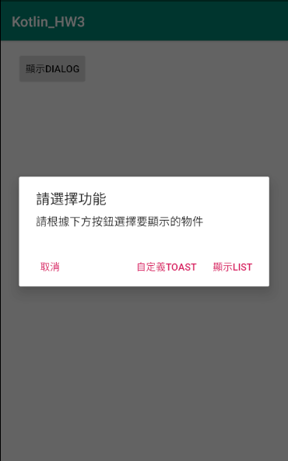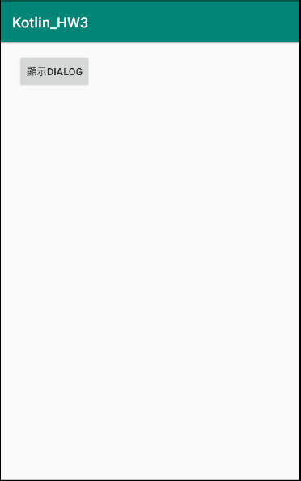

1. 心得

上課教的是Java的程式，回家作業變成是Kotlin，兩種語法各有優缺點，在自己查資料的同時也自己學了很多但還是有很多不了解的地方，可能是不夠熟悉這兩種語法吧，在網路上查找資料時都是出現Java的相關資料比較多，比較費力在理解那些內容。